http://www.zoomla.cn/blog/tech/1986.shtml

网页因何而漂亮？

在这一行中，有配色说、有布局说、有浏览便利说、有视觉重点说，其中当然少不了保守派推崇的栅格化设计学说。

栅格化设计学说来源于对960宽的网页标准设计布局。

首先澄清一个应用场景问题。 指出，对于结构复杂的网站，不少设计师们喜欢采用960固定宽度布局。但要注意的是，960并不是万能钥匙，大部分网站没有也不需要栅格系统。 Amazon采用的是宽度自适应布局，最大限度的呈现信息。Google更是简简单单，主题部分就一个列表。eBay的页面非常简洁，商品页面宽度自适 应，信息自然流畅，噪音少，购物很踏实。类似的站点还有很多，对于这些站点来说，宽度自适应布局更受青睐。

本文中说到淘宝的页面符合栅格化设计，其实是指其旧版，新版在引入HTML5标准后，其官方团队也承认不再符合这一栅格化设计理念，WEB设计者要对此有明确的理解和认识，“尽信书不如无书”的理念永远有效。

有个很有意思的网站是Yahoo!, 看起来是固定宽度布局，实际上在CSS中只要去掉一行，就能摇身一变自适应宽度了：

#page {  
width: 70em;  
}

为什么Yahoo!最后选择了定宽布局呢？这很可能是因为定宽布局比宽度自适应布局更容易控制。对于结构复杂的网站来说，可维护性和可扩展性非常重 要。Yahoo!是以信息展示为主的门户型网站，960的宽度对于信息的阅读比较友善（Joe Clark写了一篇屏幕阅读时有关行长的有趣文章）。种种因素使得Yahoo!最后采用了定宽布局（Tommy Olsson总结了 每种布局设计的优缺点 ）。

这里将只关注定宽布局，适用的场景是搭建复杂的门户型网站。对于宽度自适应布局和相应的栅格系统，暂不讨论（根据实现的技术手段不同，宽度自适应布局又分为流体布局和弹性布局。我个人蛮喜欢弹性布局，以后有时间再研究）。

好了，已经将范围缩小到定宽布局的网页栅格系统，那我们开始吧。

并不遥远的750

还记得800×600的显示器不？虽然才时隔几年，感觉却好像是上个世纪的事了。Mark Boulton做了 最早的探索：

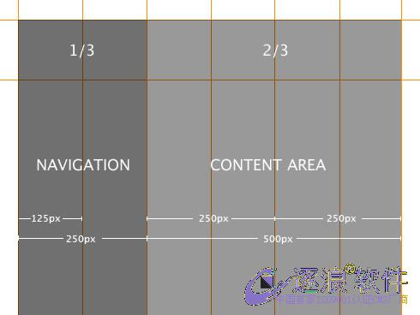

将750分割成均等的6份，这就形成了栅格系统，稍加组合划分就形成了两栏布局和三栏布局。Mark Boulton还研究了Gutter（垂直栏之间的间隙）对栅格的影响，有兴趣的可以阅读原文，或者跟着我往下看吧，下面将详细阐述。

几个术语和一个公式

一个标准的栅格系统，包括以下部分：

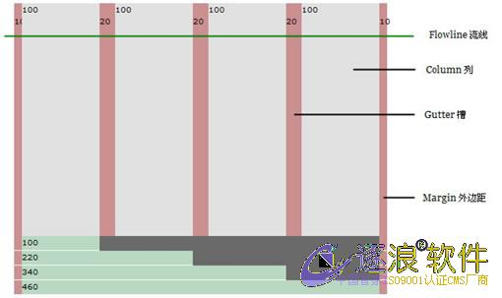

将Flowline的总宽度标记为W, Column的宽度标记为c, Gutter宽度标记为g, Margin的宽度标记为m, Column的个数标记为N, 我们可以得到以下公式：

W = c \* N + g \* (N - 1) + 2 \* m

一般来说，Gutter的宽度是Margin的两倍，上面的公式可以简化为：

W = c \* N + g \* (N - 1) + g = (c + g) \* N

将c+g标记为C, 公式变得非常简单：

W = C \* N

上面的公式就是栅格系统的基础，很简单吧。

950的来历

具体应用时，Margin其实是一个空白边，从视觉上看并不属于总宽度。不少栅格设计里习惯性地设定Gutter为10px, 这样Margin就是5px. 当W为960，分割成6列时，栅格如下图：

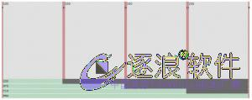

上图的处理是左右Margin各为5px. 也可以将Margin集中放在一边，比如右边：

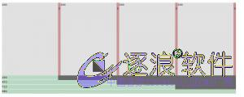

无论Margin放在何处（这只影响技术实现，不影响设计），我们真正要关注的是去除Margin之后的部分：

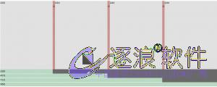

这就是我们要真正关注的950！将W的含义变为去除Margin的总宽度，公式变化为：

W = N \* C - g

将上面的公式实例化一下：

950 = 12 \* 80 - 10  
950 = 16 \* 60 - 10  
950 = 24 \* 40 - 10

这就形成了960蛋糕的三种常见切法。

12 x 80

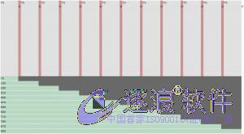

16 x 60

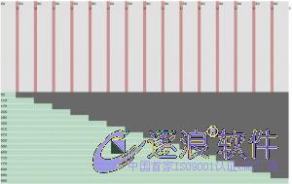

24 x 40

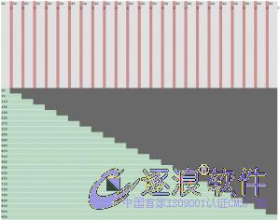

上面三种切法，N越大，灵活度越高。可以根据网页的实际复杂度来选用对应的切法。在960 Grid System首页中，展示了12 x 80的应用：

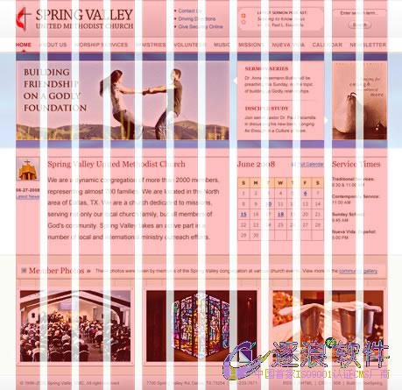

我们来看下 研究（1）中开头列举的网站的栅格应用情况。

旧版Yahoo!是很标准的 24 x 40 栅格：



在2010年的淘宝网目前只有商城上部分使用了栅格系统（大的两栏布局遵守了 24 x 40 的栅格化，主体部分使用的另一套740的栅格划分）：



网易很不错，采用的是 16 x 60 的栅格系统：



研究（1）中的其它站点都没有真正严格地采用栅格系统。

栅格系统的优势

上面的“发现”是让人有点沮丧的。目前严格采用栅格系统的站点非常少，为什么我们还要努力的让网页栅格化呢？

栅格系统具有以下优势：

能大大提高网页的规范性。在栅格系统下，页面中所有组件的尺寸都是有规律的。这对于大型网站的开发和维护来说，能节约不少成本。  
基于栅格进行设计，可以让整个网站各个页面的布局保持一致。这能增加页面的相似度，提升用户体验。  
对于设计师们来说，灵活地运用栅格系统，能做出很多优秀和独特的设计。（详见《超越CSS》一书）

对于大型网站来说，我相信栅格化将是一种潮流和趋势。

下面讨论栅格系统中的黄金分割。

黄金分割

黄金分割可以归结为数学问题：对于长度为1的线段，将其分成两部分 x 和 1 - x, 使得：

x / 1 = (1 - x) / x

化为简单的二次方程：

x^2 + x - 1 = 0

正数解为：

x = (sqrt(5) - 1) / 2 ~= 0.618

这就是黄金分割。这个比例不仅仅出现在诸如绘画、雕塑、音乐、建筑等艺术领域，在管理、工程设计等方面也有着不可忽视的作用。 （这是个自然界的魔数，类似的还有真空光速、普朗克常数、精细结构等等，感兴趣的Google吧）

在平面设计领域，黄金分割点被广泛采用。比如下面这种图：



数一数上面有多少黄金分割？

对于960栅格，实际宽度是950. 两栏布局时，黄金分割为：



对于 24 x 40 的情景，最接近黄金分割的两栏布局是 350 : 590, 栏数比例为 9 : 15. 但实际使用时，因为窄栏经常用来做导航或放辅助信息，并不需要350px这么宽。因此实际情况下经常被采用的布局是：

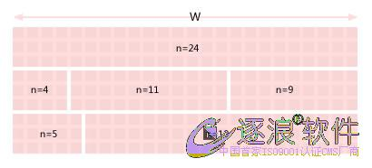

上面讲的都是宽度方向上的栅格化，下面我们看看高度方向上如何应用。

高度方向上的栅格

还记得研究（1）中那张红红的很刺眼的图吗？注意高度值560也是很神奇的。

N(560) = N(2^4 \* 5 \* 7) = 18  
560 / 960 ~= 0.583

N(560)比较大，同时可以让高宽比接近黄金分割。针对560, 我们采用 14 x 40 栅格：

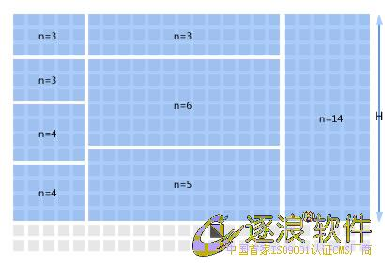

这样，我们就在宽度和高度两个方向上都实现了栅格化。

下一篇将详细阐述960栅格系统的模块化应用。

上面三种切法，N越大，灵活度越高。可以根据网页的实际复杂度来选用对应的切法。在960 Grid System首页中，展示了12 x 80的应用：

